„Rozhodnutí
pro víru“
(16)
Jan Chlumský
2012
závěrem – k roku víry

Papež Benedikt XVI., dne 17.10.2011, zveřejněním apoštolského listu „Porta fidei“, vyhlásil, že 11. října 2012, v den 50. výročí zahájení Druhého vatikánského koncilu, bude zahájen Rok víry.
Od začátku svého pontifikátu, jak papež vzpomenul v listu, „mluvil o nutnosti znovu objevit cestu víry a s novou intenzitou ukazovat radost a nadšení ze setkání s Kristem.“ Vyzval nás, abychom se nechali sytit „Božím slovem, věrně předávaným v církvi, a chlebem života.“ Abychom svou víru žili opravdověji, rozhodl se papež Benedikt XVI. vyhlásit tento „Rok víry“ jako pozvání „ke skutečnému a novému obrácení se k Pánu, jedinému Spasiteli našeho světa.“ Mezi podněty k tomuto vyhlášení patří otázka, ke které směřuje i tato publikace, co je zapotřebí dělat pro víru, která je „cestou k dosažení spásy“. Papež uvedl tuto citaci: „Co máme dělat, abychom konali skutky Boží?“ (Jan 6,28). Jaká je odpověď a jak tomu rozumět v současnosti? Podle slov papeže zůstává v platnosti Ježíšova odpověď: „To je skutek Boží, abyste věřili v toho, koho on poslal“ (Jan 6,29).
Zároveň Benedikt XVI. připomenul, že „Víra roste, je-li žita jako zkušenost obdržené lásky a je-li sdílena jako zkušenost milosti a radosti.“ „...otevírá srdce a duše těch, kdo odpovídají na Pánovo pozvání.“
„Jedině skrze víru víra roste a posiluje se. Neexistuje jiná možnost, jak získat jistotu ohledně svého života než svěřovat se stále dokonaleji do náruče lásky, která se zdá být vždy větší, neboť má svůj původ v Bohu.“
Sdílení víry a její předávání dál je nejen potřebou, ale i úkolem, k němuž je povolán každý křesťan. Což jsme každý ve křtu neobdrželi milost účasti na kněžském, prorockém a královském úřadu?
V apoštolském listě „Christifideles laici“ (O povolání a poslání laiků...) z r. 1988 to připomíná i papež Jan Pavel II. ve slovech: „Účast laiků na trojím úřadě Krista: kněze, proroka a krále, má svůj kořen v pomazání křtu a dochází rozvoje v biřmování, v eucharistii je živena a zdokonalována.“ Zde také říká: „protože se laici účastní na prorockém úřadu Krista, který, hlásal Otcovo království´, uschopňuje je to a zavazuje, aby ve víře přijímali evangelium, slovy a skutky je hlásali a neváhali poukazovat na zlo ve světě.“
Také slova katechismu jsou docela jasná: „Kristův učedník si nemá jen uchovávat víru a žít z ní, nýbrž ji má i vyznávat, vydávat o ní nebojácně svědectví a šířit ji...“ (KKC 1816) – Jako prvořadý způsob bylo zde již vzpomenuto doporučení matky Terezy z Kalkaty, abychom se chovali na každém místě tak, abychom byli na svou víru tázáni. Každodenní život pokřtěného má, podle slov Jana Pavla II., v rodině i ve společenském životě být svědectvím o víře, „ukazovat a osvětlovat novost a sílu evangelia a zároveň uprostřed rozporů této doby odvážně a trpělivě vyjadřovat svou naději na slávu.“
Mnozí vidí v předávání víry určitý problém, protože nejsou s jejím obsahem dostatečně seznámeni, ale větší potíží je to, když svým životem o ní nepodávají pravdivé svědectví. Jiní si uvědomují, že jádro víry, které tkví ve svobodné odpovědi Bohu a je upevňováno zážitky s ním, je něčím, co probíhá mezi člověkem a Bohem, ale i když tuto milost nejde zprostředkovat, jde ji vyprosit. V dodatku jsou dvě modlitby, které ukazují, jak by měl náš postoj k nevěřícím být zakotven v modlitbě. Nezapomínejme je, jakýmkoliv způsobem denně do ní zahrnovat. Je to přání Božského Srdce Ježíšova.

Dodatek – modlitby neznámých autorů

Dívat se Božíma očima
Pane,
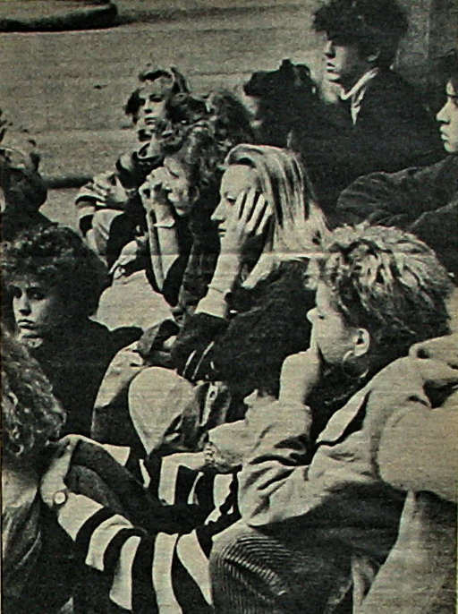
nauč mě dívat se na svět
tvýma očima.
Svět dnes není lepší ani horší
než dřív.
Svět je stále plný lidí,
z nichž někteří plní tvou vůli,
a jiní ji odmítají plnit.
Pane pomoz mi, abych po celý svůj život patřil k těm,
pro které tvá vůle je zákonem.
Neboť jenom tyto lidi
povoláš nakonec k sobě.

Modlitba za nevěřící
Pane, když jsi stvořil člověka, vložil jsi mu do srdce zákon lásky.
Chtěl jsi, aby se všichni lidé navzájem milovali.
Když se však podívám kolem sebe, vidím té lásky velmi málo.
Daleko víc vidím chamtivosti, sobectví, závisti, nenávisti.
Prosím tě, Pane, za všechny mé bližní,
kteří neposlechli tvůj hlas ani hlas svého svědomí:
Dej jim milost poznání, že jedině v lásce je pravda
a že pravda jsi ty. Amen.

